Những bài học về xây dựng hạnh phúc gia đình trong kho tàng ca dao tục ngữ Việt Nam

Trong các yếu tố làm cho con người hạnh phúc, gia đình hạnh phúc là một trong những yếu tố quan trọng. Đó là tổ ấm để mỗi người tìm về trong những lúc khó khăn, là chỗ dựa, điểm tựa để mỗi người vượt qua thách thức. Trong kho tàng ca dao tục ngữ của dân tộc, cha ông ta đã để lại cho con cháu biết bao bài học quý giá về xây dựng gia đình hạnh phúc.
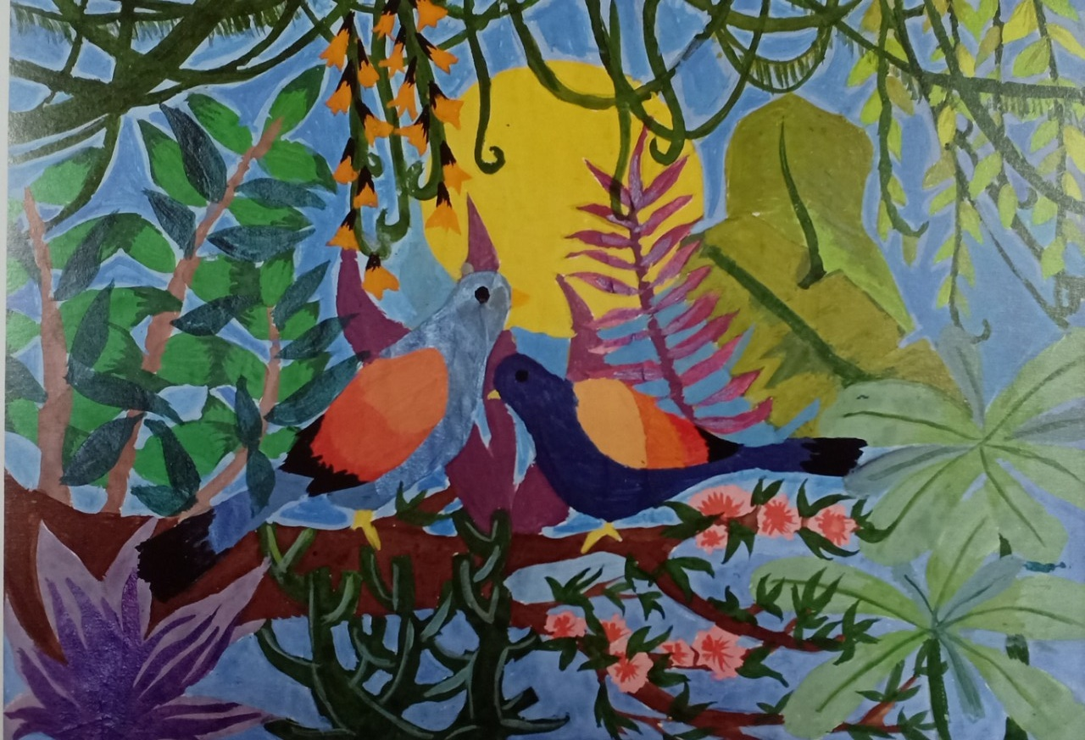
Ảnh: Xanh bình yên (Nguyễn Trang Anh)
Mưu cầu Hạnh phúc là quyền và cũng là khát vọng của mọi người. Nhưng có được hạnh phúc hay không là tùy thuộc vào cách sống và cảm quan của mỗi người. Trong các yếu tố làm cho con người hạnh phúc, gia đình hạnh phúc là một trong những yếu tố quan trọng. Đó là tổ ấm để mỗi người tìm về trong những lúc khó khăn, là chỗ dựa, điểm tựa để mỗi người vượt qua thách thức. Trong kho tàng ca dao tục ngữ của dân tộc, cha ông ta đã để lại cho con cháu biết bao bài học quý giá về xây dựng gia đình hạnh phúc. Từ những hồi tưởng, nghiên cứu và tổng hợp bước đầu, chúng tôi tạm đúc rút thành những bài học cơ bản sau:
Thứ nhất, bài học đầu tiên là bài học về sự thuận hòa chồng vợ.
“Thuận vợ thuận chồng, tát biển Đông cũng cạn”. Hạnh phúc của mỗi gia đình chỉ thiết lập được khi vợ chồng thương yêu nhau, thủy chung, trân trọng lẫn nhau:
“Đã rằng là nghĩa vợ chồng,
Dầu cho nghiêng núi, cạn sông chẳng rời.”
Và hạnh phúc giản đơn là chỉ có một vợ, một chồng:
“Đói no một vợ một chồng
Một miếng cơm tấm, đồng lòng thương nhau”.
Thứ hai, gia đình chỉ hạnh phúc khi các thành viên trong gia đình biết trân trọng đạo lý, con cháu thảo hiền biết trên kính, dưới nhường.
Trong tâm thức của người Việt, hạnh phúc luôn được vun trồng và hình thành từ đạo lý, nghĩa tình. Bao thế hệ người Việt Nam đã lớn lên từ bài học giản dị qua lời ru của mẹ, của bà:
“Con người có tổ có tông
Như cây có cội như sông có nguồn”.
Trong gia đình hạnh phúc, chữ hiếu được đặt lên hàng đầu:
“Công cha như núi Thái Sơn
Nghĩa mẹ như nước trong nguồn chảy ra
Một lòng thờ mẹ kính cha
Cho tròn chữ "Hiếu" mới là đạo con”.
Vì thế có nhiều câu ca dao đã hướng con người đến sự hiếu thuận: “Dạy con, con nhớ lấy lời / Trọng cha, kính mẹ, suốt đời chớ quên”, “Làm trai nết đủ trăm đường /Trước tiên điều hiếu: đạo thường xưa nay /Công cha đức mẹ cao dày /Cưu mang trứng nước những ngày ngây thơ /Nuôi con khó nhọc đến giờ /Trưởng thành con phải biết thờ hai thân /Thức khuya dậy sớm cho cần /Quạt nồng ấp lạnh giữ phần đạo con” hay “Con ơi ghi nhớ lời này /Công cha, nghĩa mẹ, công thày chớ quên”. Lòng biết ơn cha mẹ là khởi nguồn của đạo hiếu: “Ơn cha nặng lắm cha ơi /Nghĩa mẹ bằng trời chín tháng cưu mang”. Từ đó đã có lời nhắc nhở: “Tu đâu cho bằng tu nhà /Thờ cha kính mẹ mới là chân tu”. Quả báo sẽ đến với “Ai bỏ cha mẹ cơ hàn /Ngày sau Trời phạt đứng đàng ăn xin”.
Hạnh phúc chỉ có được khi con cái biết yêu kính ông bà: “Ông bà là ngọc là vàng /Ai mà biết quý phúc rơi đầy nhà”; biết thương yêu cha mẹ: “Mẹ còn là cả trời hoa /Cha còn là cả một tòa kim cương” hay “Có cha, có mẹ có hơn /Không cha, không mẹ như đờn không dây”; có cháu con vui vầy: “Có vàng vàng chẳng hay phô /Có con con nói trầm trồ mẹ nghe”…
Trong quan niệm của cha ông, hạnh phúc không giới hạn ở có đủ nếp tẻ, con trai, con gái, có nhiều hay ít con mà ở chỗ các con có lễ nghĩa “Trai mà chi, gái mà chi /Sinh con có nghĩa có nghì là hơn”, hay: “Mười làm chi, một làm chi/ Sinh ra có nghĩa có nghì thời hơn”. Có những câu ca dao như đúc kết cả một bài học về ứng xử trong gia đình: “Chữ trung, chữ hiếu, chữ hòa /Đố anh ba chữ thờ cha chữ nào? /- Chữ trung anh để thờ cha /Chữ hiếu thờ mẹ, chữ hòa cho em” hay:
“Thờ cha mẹ ở hết lòng,
Ấy là chữ hiếu ở trong luân thường.
Chữ đễ có nghĩa là nhường,
Nhường anh, nhường chị, lại nhường người trên.
Ghi lòng tạc dạ chớ quên,
Con em phải giữ lấy nền con em”.
Thứ ba, gia đình sẽ hạnh phúc khi anh chị em thuận hòa, biết thương yêu giúp đỡ nhau.
Nhiều câu tục ngữ ca dao đã dạy con người về tình cảm anh chị em rất giản dị mà sâu sắc: “Môi hở răng lạnh”, “Máu chảy ruột mềm”, “Chị ngã, em nâng”, “Em thuận, anh hoà là nhà có phúc”, “Anh em như thể tay chân/ Rách lành đùm bọc, dở hay đỡ đần”, “Anh em như thể chân tay/ Anh em hoà thuận, hai thân vui vầy”. Hay:
“Anh em nào phải người xa
Cùng chung bác mẹ, một nhà cùng thân
Yêu nhau như thể tay chân
Anh em hoà thuận, hai thân vui vầy.”
Thứ tư, hạnh phúc gia đình gắn liền với việc tu dưỡng, tích đức và đóng góp trách nhiệm của các thành viên.
Mỗi người có một sứ mệnh, góp chung vào xây đắp tổ ấm: “Đàn ông xây nhà. Đàn bà xây tổ ấm” và gắn liền với lòng yêu lao động:
“Trên đồng cạn , dưới đồng sâu
Chồng cày vợ cấy, con trâu đi bừa.”
Trong quan niệm của người Việt Nam, chữ đức được coi trọng. Đức là nền tảng của phúc. Cha ông ta quan niệm: “Có đức thả sắc mà ăn”, tích đức cho con hơn tích của:
“Cha mẹ để của bằng non,
Không bằng để đức cho con ở đời”.
Có những câu ca dao thể hiện một triết lý sống sâu sắc. Hạnh phúc và thành công sẽ là quả ngọt đối với các gia đình biết vun trồng cây đức:
“Cây xanh thì lá cũng xanh,
Cha mẹ hiền lành để đức cho con.
Mừng cây rồi lại mừng cành,
Cây đức lắm chồi, người đức lắm con.
Ba vuông sánh với bảy tròn,
Đời cha vinh hiển, đời con sang giàu”.
Thứ năm, hạnh phúc gia đình phụ thuộc vào việc nuôi dạy con nên người.
Để có gia đình hạnh phúc, cha mẹ phải chú trọng đến nuôi dưỡng và dạy con: “Dạy con từ thưở còn thơ” hay “Dạy con từ thưở lên ba/ Dạy con từ thưở con còn ngây thơ”. Mỗi thành viên trong gia đình đều phải chú trọng giữ gìn nhân cách: “Giấy rách phải biết giữ lấy lề”. Trong dạy con, ông cha ta chú trọng dạy lễ phép:
“Bảo vâng, gọi dạ, con ơi,
Vâng lời sau trước, con thời chớ quên.
Công cha, nghĩa mẹ, khôn đền,
Vào thưa, ra gửi, mới nên con người”.
Cùng với lễ phép, con trẻ cũng cần phải tu dưỡng, học tập. Với quan niệm “Con hơn cha là nhà có phúc”, cha ông ta đã luôn quan tâm đến việc khuyến khích con chăm học, chăm làm. Có những lời răn dạy qua ca dao thật nhẹ nhàng, thấm thía:
“Con ơi muốn nên thân người,
Lắng tai nghe lấy những lời mẹ cha.
Gái thời dệt gấm thêu hoa,
Khi vào canh cửi, khi ra thêu thùa.
Trai thời đọc sách ngâm thơ,
Dùi mài kinh sử để chờ kịp khoa.
Mai sau nối được nghiệp nhà,
Trước là đẹp mặt, sau là ấm thân”.
Không ít bà mẹ ngày xưa đã nhắn nhủ con gái những điều rất cụ thể:
Con ơi mẹ bảo đây này,
Học buôn học bán cho tày người ta.
Con đừng học thói chua ngoa,
Họ hàng ghét bỏ, người ta chê cười.
Dù no, dù đói cho tươi,
Khoan ăn, bớt ngủ, liệu bài lo toan.
Phòng khi đóng góp việc làng,
Đồng tiền bát gạo lo toan cộng đồng.
Trước là đắc nghĩa cùng chồng,
Sau là họ mạc cũng không chê cười.
Con ơi, nhớ bấy nhiêu lời !
Cùng với việc dạy con những việc nên và phải làm, cha mẹ cũng dạy con cả những việc không nên làm: “Ở đời lắm việc phải đừng/ Đừng sa cờ bạc, đừng ham rượu chè/ Đừng nghe thuốc phiện mà mê/ Đừng gây oan nghiệt, đừng kề thanh lâu/ Tu thân tích đức làm đầu/ Đó chính là thứ phép mầu thế gian.”
Thứ sáu, gia đình sẽ hạnh phúc khi các thành viên trong gia đình biết ứng xử đúng mực, biết quan tâm và thương yêu nhau.
Biết ứng xử đúng mực được thể hiện ở sự biết nói những lời thân ái: “Lời nói chẳng mất tiền mua/ Nói năng hòa nhã cho vừa lòng nhau”. Trong cuộc sống, mỗi người đều phải biết lựa lời và làm chủ về ngôn từ, đặc biệt trong quan hệ vợ chồng: “Vợ chồng là nghĩa cả đời/ Ai ơi chớ nghĩ những lời thiệt hơn” Hay: “Chồng giận thì vợ bớt lời/ Cơm sôi nhỏ lửa một đời chẳng khê”.
Sự quan tâm chia sẻ được biểu hiện ở muôn vẻ khác nhau. Có khi là hành động “Dầu hao thiếp rót, đèn mờ thiếp khêu” cho chồng đọc sách, có khi là ý nghĩ bất chợt: “Gái thương chồng đang đông buổi chợ/ Trai thương vợ nắng quái chiều hôm”, có lúc là sự đồng cảm:
“Râu tôm nấu với ruột bầu
Chồng chan vợ húp gật đầu khen ngon”.
Và cũng có lúc là tình cảm “Chồng em áo rách em thương” hay sự chăm sóc:
“Thương chồng nấu cháo le le,
Nấu canh bông lý, nấu chè hạt sen”.
Cốt lõi của hạnh phúc là yêu thương, dòng sinh dưỡng gắn kết mọi người và các thế hệ với nhau: “Yêu trẻ trẻ đến nhà, yêu già già để tuổi cho”.
Cuộc sống hiện đã và đang làm con người bị cuốn vào công việc và sinh kế. Sự phát triển của kinh tế thị trường và sự xâm nhập của văn hóa ngoại lai ngày càng sâu rộng khiến quan niệm về hạnh phúc gia đình đã có sự thay đổi. Con người ngày càng chú trọng đến các tiện nghi, giá trị vật chất hơn. Sự gắn kết các thành viên trong gia đình, ranh giới giữa hạnh phúc và bất hạnh ngày càng trở nên mong manh. Nhân Ngày Quốc tế Hạnh phúc 20 tháng 3, tìm về những câu ca dao, tục ngữ của cha ông, chúng ta thực sự thấm thía những bài học về đạo lý rất nhân bản gắn với nét đẹp của gia đình truyền thống Việt Nam. Từ thông điệp của Ngày Quốc tế Hạnh phúc: Yêu thương và chia sẻ, chúng tôi xin gửi đến bạn đọc bài viết và mong rằng từ những bài học quý báu này mỗi người trong chúng ta sẽ cùng suy ngẫm, học hỏi, trân trọng và vun đắp cho gia đình mình ngày một hạnh phúc hơn.

